- Erläuterungen  Das rechts stehende Bild zeigt das Thorndike Nomogramm.  Gelb: Anzahl gefundener Fehler x in der Stichprobe.  Blau: (Unbekannter) Erwartungswert µ der Anzahl Fehler pro Einheit  Rot: kumulierte Annahmewahrscheinlichkeit des Loses  Anmerkung: Es können durchaus mehr Fehler als Individuen in der Stichprobe vorhanden sein. | 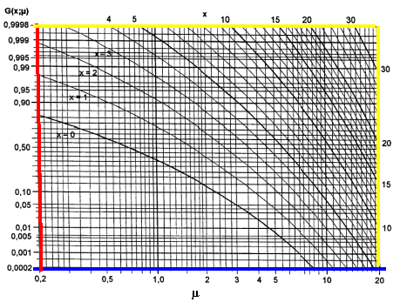
1. Vertrauensintervall  Wie gross ist die Wahrscheinlichkeit, in einem Los maximal 3 Fehler/Einheit zu entdecken, wenn die tatsächliche Anzahl Fehler/Einheit in den Losen 3 beträgt?  -> 65% | 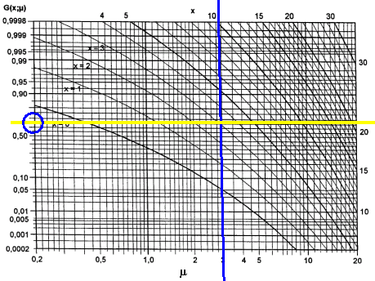
2. Zufallsstreubereich  Bei einem Los von 20 Einheiten wurden insgesamt5 Fehler gefunden. Höchstens wie hoch ist die Anzahl Fehler/20 Einheiten mit 90% Wahrscheinlichkeit in den anderen Losen?  -> Lege eine vertikale Gerade (blau) auf den Schnittpunkt der waagerechten Linie G(x,µ) = 0,10 mit der x=5 Kurve aus der x-Kurvenschar.  -> Maximal 9 Fehler/20 Einheiten | 